

TRUNG TÂM PHỤC VỤ HÀNH CHÍNH CÔNG THÀNH PHỐ HÀ NỘI
HƯỚNG DẪN NỘP HỒ SƠ TRỰC TUYẾN
TRÊN CỔNG DỊCH VỤ CÔNG QUỐC GIA

DANH SÁCH CÁC DVC TRỰC TUYẾN PHỔ BIẾN THUỘC THẨM QUYỀN UBND CẤP XÃ, PHƯỜNG
1. Chứng thực bản sao từ bản chính giấy tờ, văn bản do cơ quan, tổ chức có thẩm quyền của Việt Nam; cơ quan, tổ chức có thẩm quyền của nước ngoài; cơ quan, tổ chức có thẩm quyền của Việt Nam liên kết với cơ quan, tổ chức có thẩm quyền của nước ngoài cấp hoặc chứng nhận gói tắt là (Chứng thực bản sao điện tử từ bản chính).
2. Thủ tục cấp bản sao Trích lục hộ tịch, bản sao Giấy khai sinh.
3. Liên thông đăng ký khai sinh, đăng ký thường trú, cấp thẻ bảo hiểm y tế cho trẻ em dưới 6.
4. Thủ tục Liên thông đăng ký khai tử, xóa đăng ký thường trú, hưởng chế độ tử tuất (trợ cấp tuất và trợ cấp mai táng)/hỗ trợ chi phí mai táng/hưởng mai táng phí.
5. Thủ tục đăng ký lại khai sinh.
6. Thủ tục đăng ký lại khai tử.
7. Thủ tục đăng ký kết hôn.
8. Thủ tục đăng ký lại kết hôn.
9. Thủ tục cấp Giấy xác nhận tình trạng hôn nhân.
10. Thủ tục thay đổi, cải chính, bổ sung thông tin hộ tịch.
11. Thủ tục đăng ký thành lập hộ kinh doanh.
12. Thủ tục cấp lại Giấy chứng nhận đăng ký hộ kinh doanh.
DANH SÁCH CÁC DVC TRỰC TUYẾN PHỔ BIẾN THUỘC THẨM QUYỀN UBND CẤP XÃ
13. Thủ tục đăng ký khai tử
14. Thủ tục đính chính Giấy chứng nhận đã cấp lần đầu có sai sót.
15. Thủ tục xác định lại diện tích đất ở của hộ gia đình, cá nhân đã được cấp Giấy chứng nhận trước ngày 01 tháng 7 năm 2004.
16. Thủ tục Đăng ký đất đai, tài sản gắn liền với đất, cấp Giấy chứng nhận quyền sử dụng đất, quyền sở hữu tài sản gắn liền với đất lần đầu đối với hộ gia đình, cá nhân, cộng đồng dân cư, người gốc Việt Nam định cư ở nước ngoài.
17. Thủ tục cấp Giấy phép xây dựng mới đối với công trình cấp III, cấp IV (công trình Không theo tuyến/Theo tuyến trong đô thị/Tín ngưỡng, tôn giáo/Tượng đài, tranh hoành tráng/Theo giai đoạn cho công trình không theo tuyến/Theo giai đoạn cho công trình theo tuyến trong đô thị/Dự án) và nhà ở riêng lẻ.
18. Thủ tục cấp Giấy phép xây dựng sửa chữa, cải tạo đối với công trình cấp III, cấp IV (công trình không theo tuyến/Theo tuyến trong đô thị/Tín ngưỡng, tôn giáo/Tượng đài, tranh hoành tráng/Theo giai đoạn cho công trình không theo tuyến/Theo giai đoạn cho công trình theo tuyến trong đô thị/Dự án) và nhà ở riêng lẻ.

DANH SÁCH CÁC DVC TRỰC TUYẾN PHỔ BIẾN THUỘC THẨM QUYỀN UBND CẤP XÃ
19. Hỗ trợ chi phí mai táng cho đối tượng bảo trợ xã hội.
20. Xác định, xác định lại mức độ khuyết tật và cấp giấy xác nhận khuyết tật.
21. Hỗ trợ chi phí mai táng đối với đối tượng hưởng trợ cấp hưu trí xã hội.
22. Cấp lại bằng "Tổ quốc ghi công".
23. Giải quyết chế độ trợ cấp thờ cúng liệt sĩ.
24. Thực hiện, điều chỉnh, thôi hưởng trợ cấp hưu trí xã hội.
25. Điều chỉnh, thôi hưởng trợ cấp xã hội hàng tháng, hỗ trợ kinh phí chăm sóc, nuôi dưỡng hàng tháng.
26. Hưởng trợ cấp khi người có công đang hưởng trợ cấp ưu đãi từ trần.

Nộp hồ sơ trực tuyến trên Cổng Dịch vụ công Quốc gia
Bước 1: Công dân truy cập Cổng Dịch vụ công Quốc gia bằng đường dẫn: https://dichvucong.gov.vn/, Chọn nút “Đăng nhập” tại góc trên bên phải màn hình
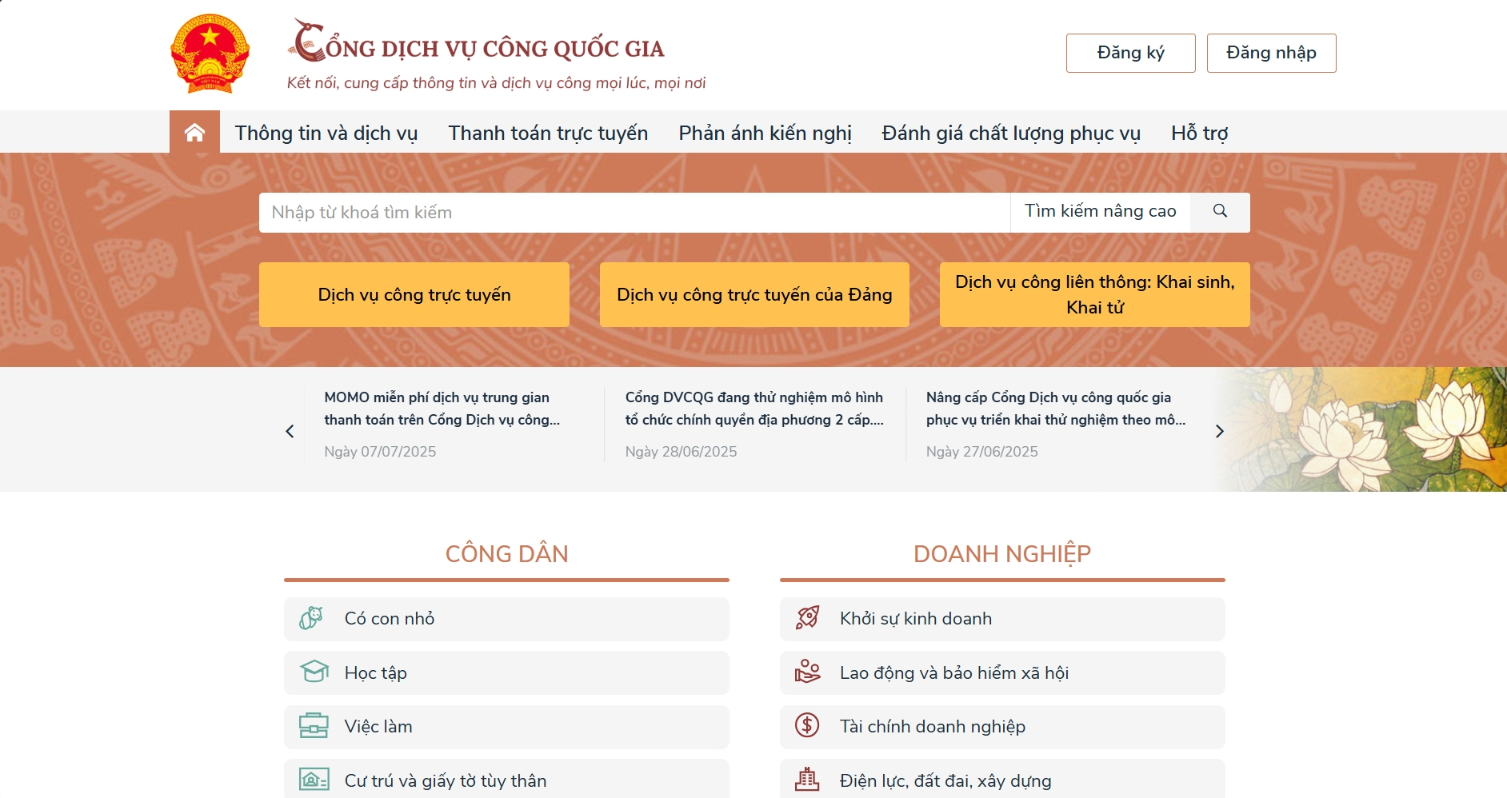
Bước 2: Chọn đăng nhập bằng Tài khoản Định danh điện tử cấp bởi Bộ Công an dành cho Công dân
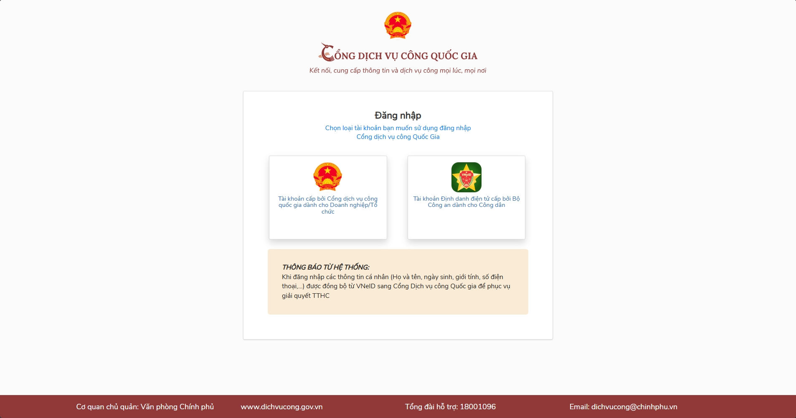

Bước 3a: Nhập thông tin tài khoản VneID để đăng nhập Cổng dịch vụ công: Công dân nhập thông tin Số định danh cá nhân (Số CCCD) và Mật khẩu sau đó chọn đăng nhập
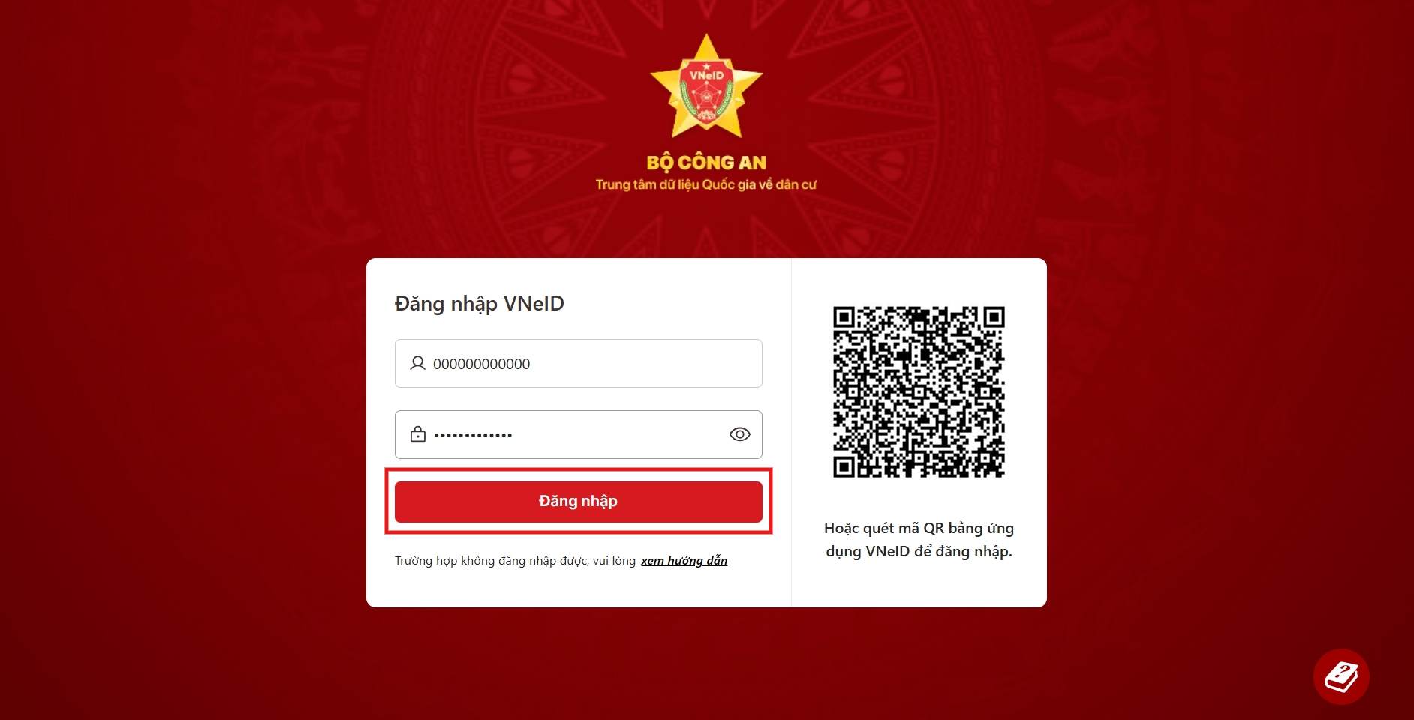

Bước 3b: Đăng nhập bằng quét mã QR bằng ứng dụng VneID trên thiết bị di động
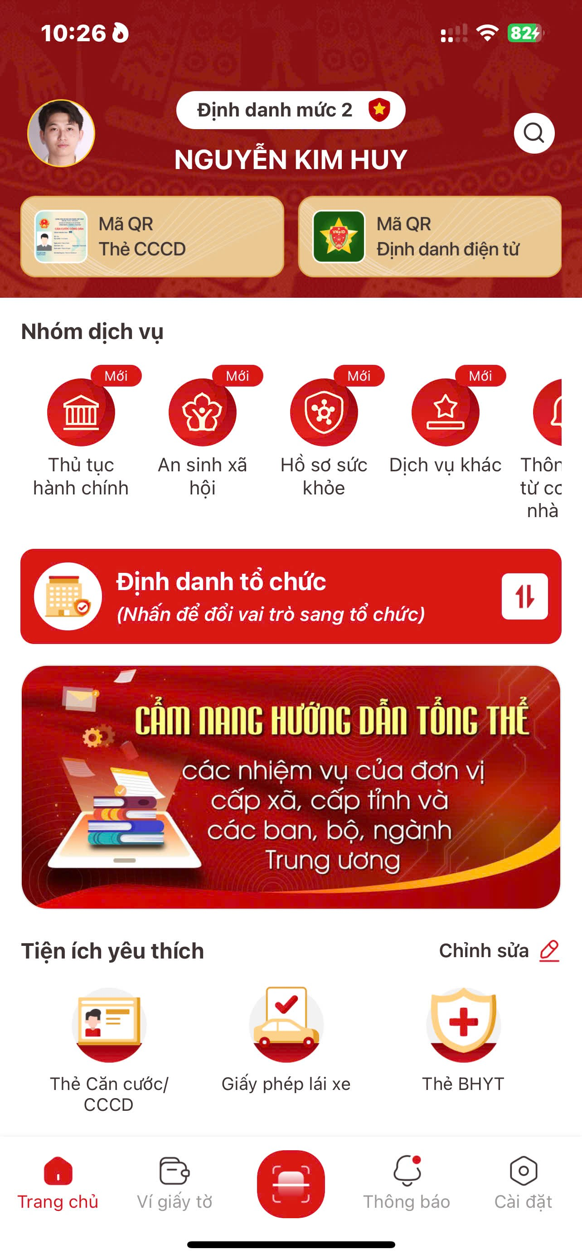 | 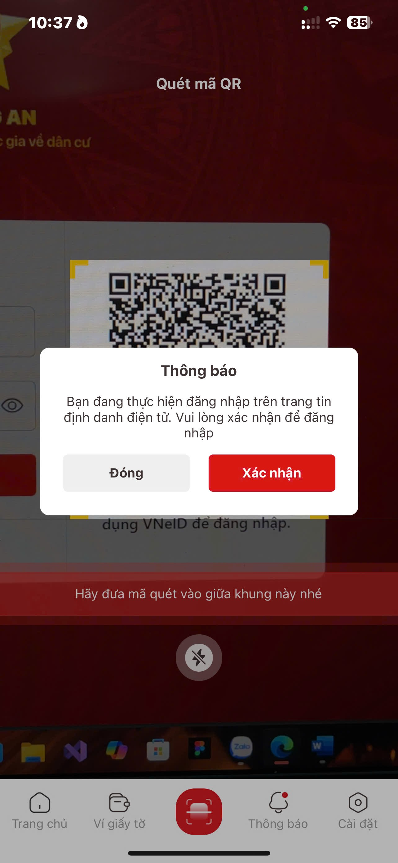 | 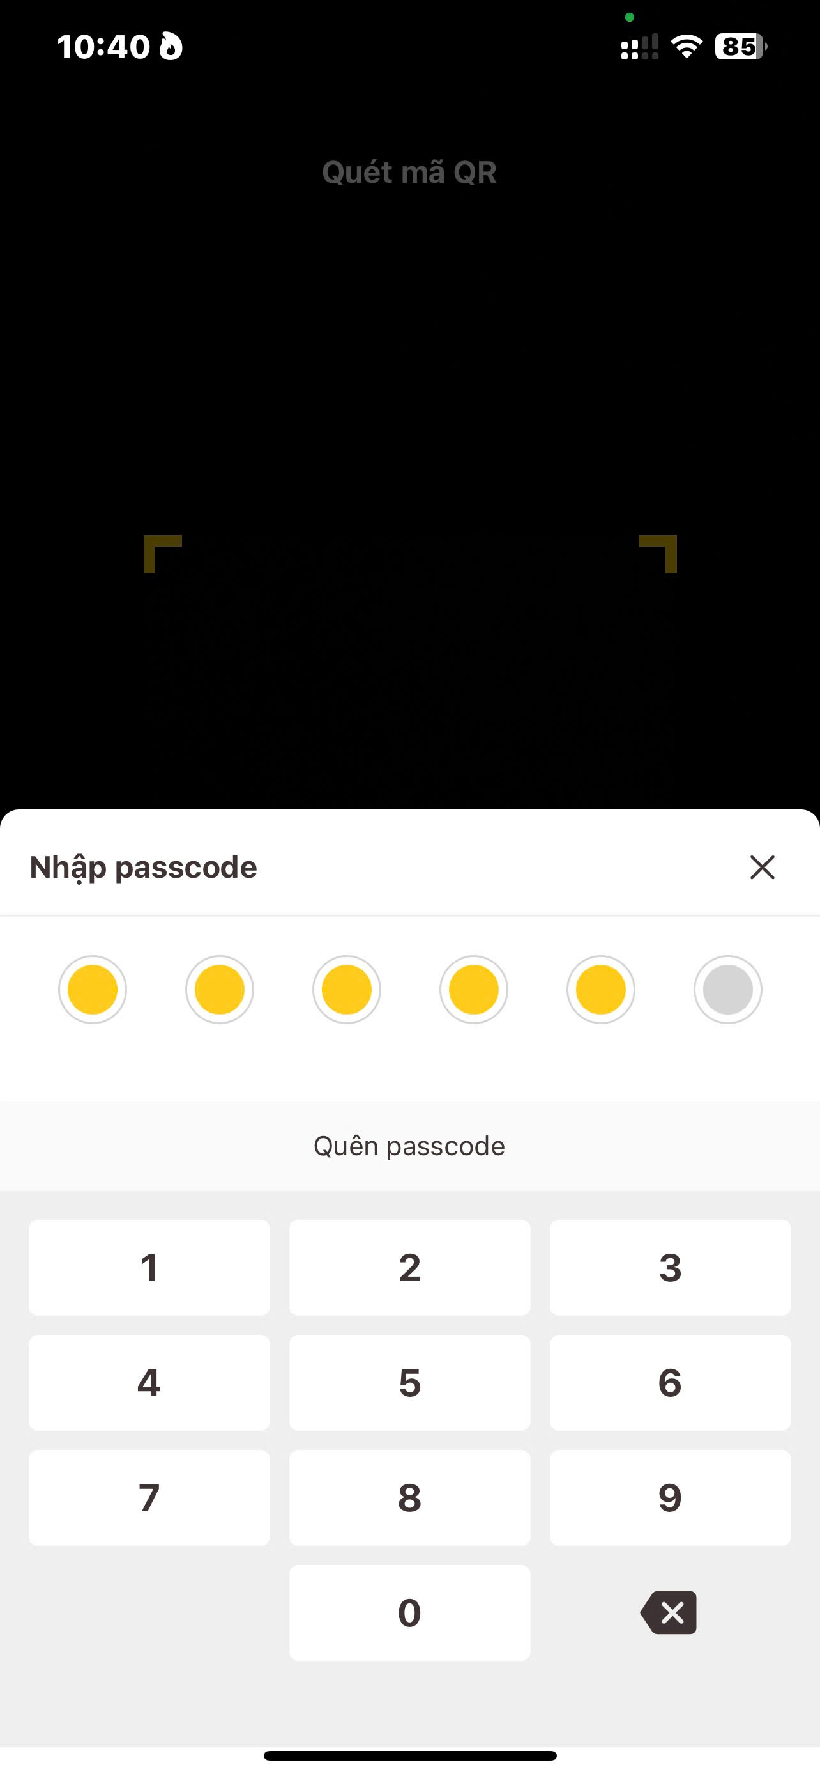
Bước 1: Công dân mở ứng dụng VneID trên thiết bị di động và đăng nhập | Bước 2: Công dân chọn chức năng quét QR, sau đó quét mã trên màn hình đăng nhập | Bước 3: Công dân nhập mã bảo mật để hoàn tất đăng nhập vào Công dịch vụ công
Bước 4: Sau khi đăng nhập thành công vào Cổng Dịch vụ công Quốc gia, Công dân chọn Thủ thục hành chính để thực hiện nộp hồ sơ trực tuyến, Nhập từ khóa vào thanh tìm kiếm để tìm thủ tục hành chính cụ thể
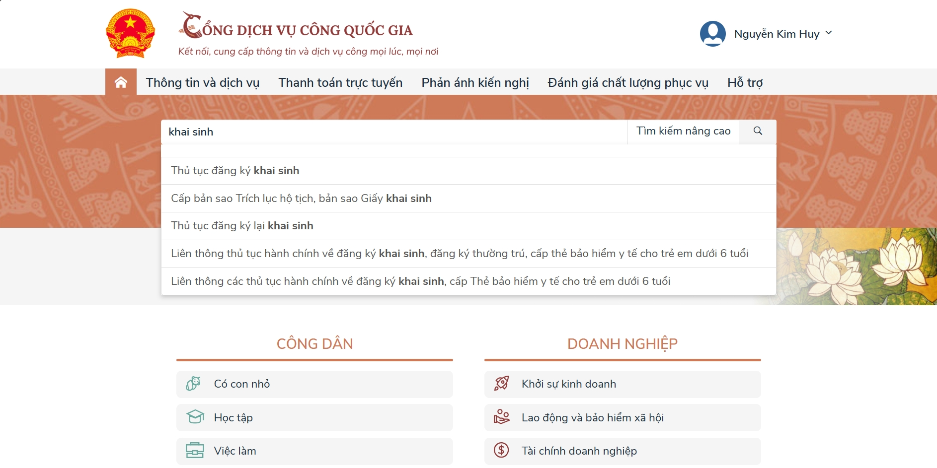

Bước 5: Công dân xem chi tiết Thủ tục hành chính để nắm được trình tự thực hiện, Thời gian giải quyết, Phí, lệ phí của thủ tục đối với các hình thực nộp Trực tiếp, Dịch vụ bưu chính và Trực tuyến.
Công dân chọn Tỉnh/Thành phố, Phường/Xã thực hiện thủ tục hành chính và Chọn nút “Đồng ý” để nộp hồ sơ trực tuyến
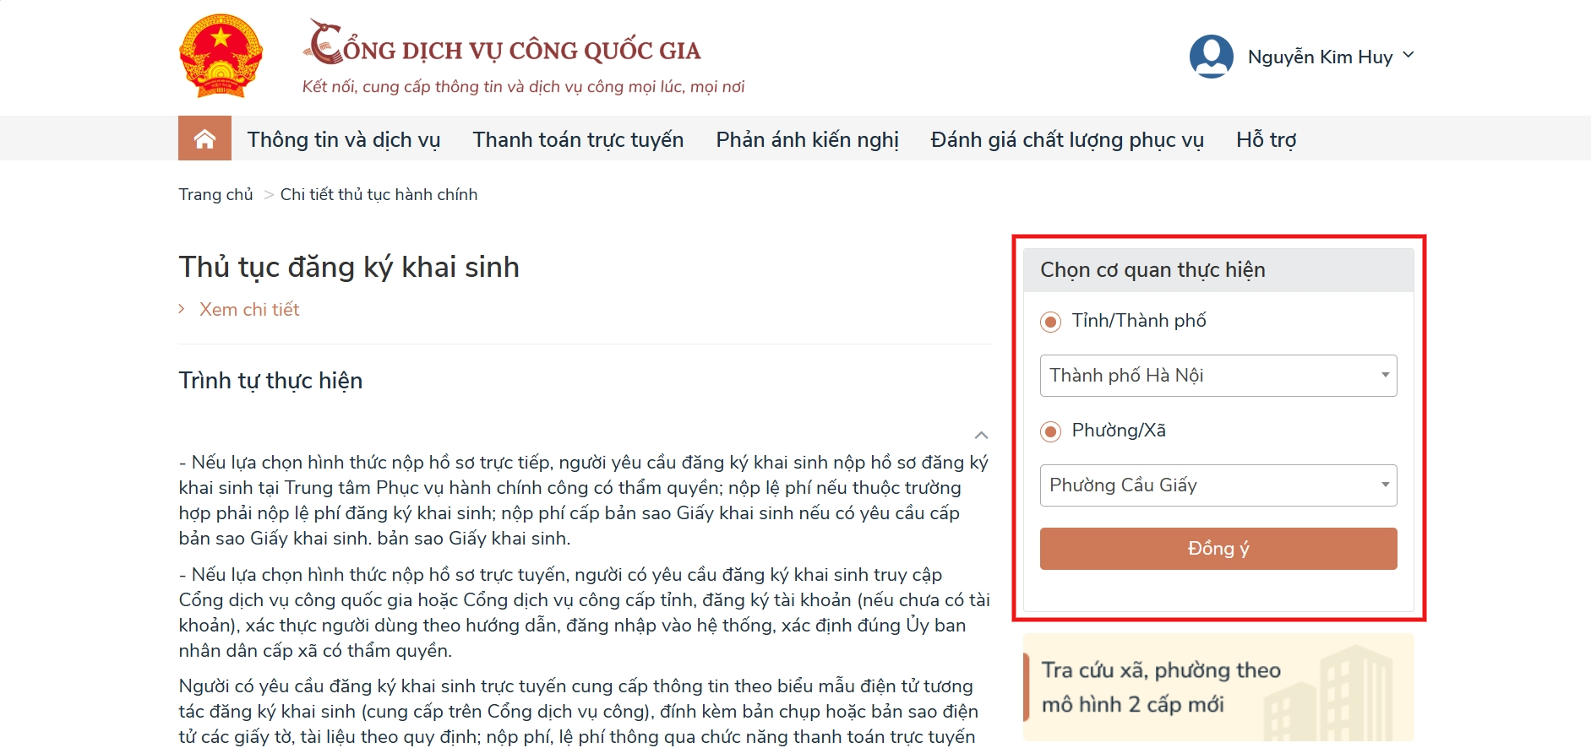
Bước 6: Công dân chọn nút “Nộp trực tuyến” đối với thủ tục hành chính muốn thực hiện
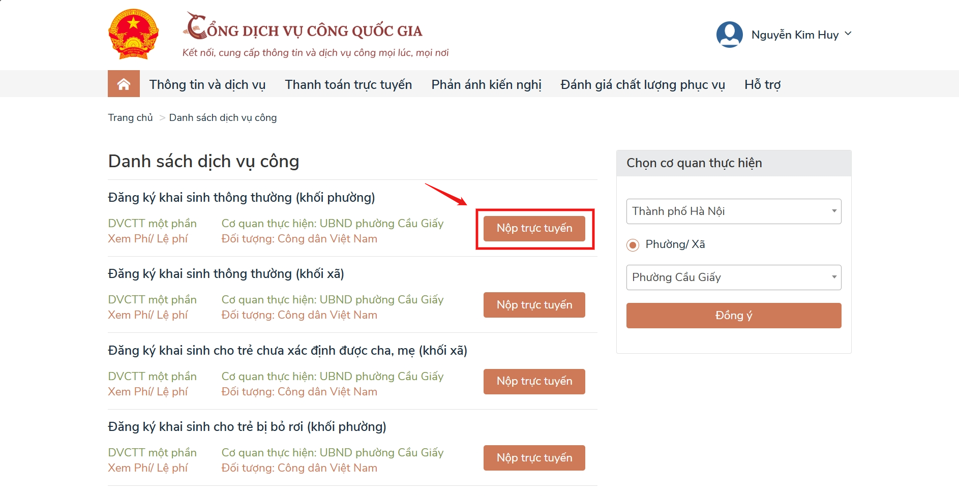

Bước 7a: Khi thực hiện nộp trực tuyến, hệ thống chuyển qua Cổng dịch vụ công Hà Nội (https://dichvucong.hanoi.gov.vn/) để nộp hồ sơ, Công dân thực hiện nhập thông tin hồ sơ
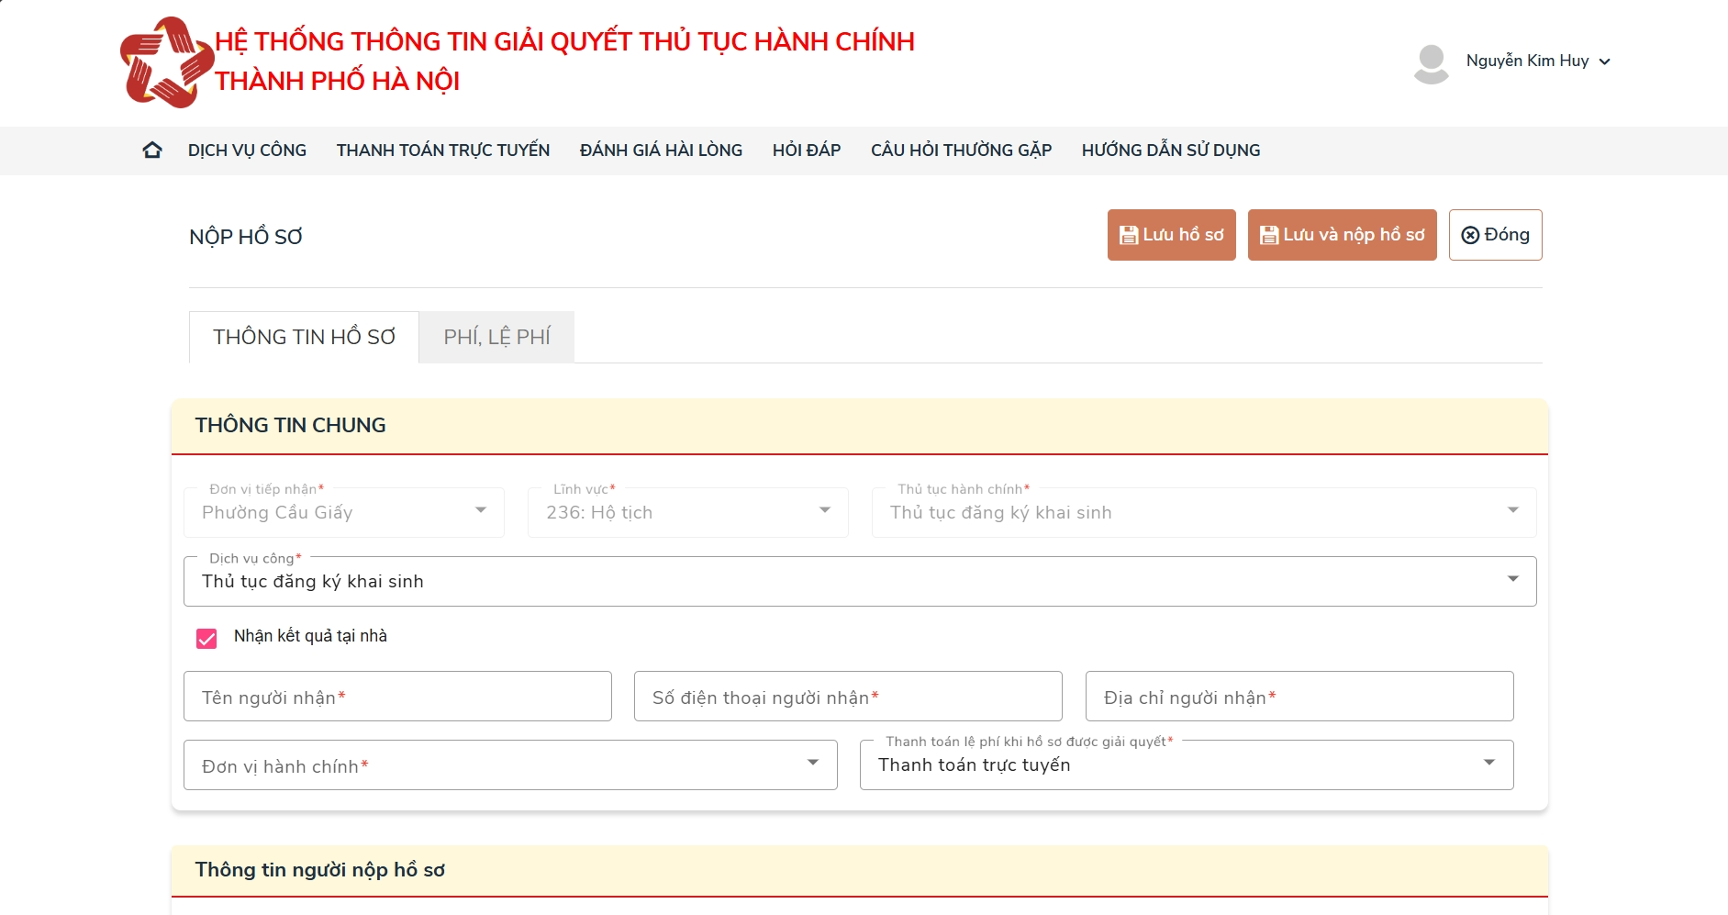
Công dân tích chọn, màn hình sẽ hiển thị Form nhập thông tin nhận kết quả tại nhà, nếu bỏ chọn sẽ ẩn form nhập và Công dân sẽ thực hiện nhận kết quả tại cơ quan nộp hồ sơ
Bước 7b: Công dân thực hiện nhập thông tin hồ sơ
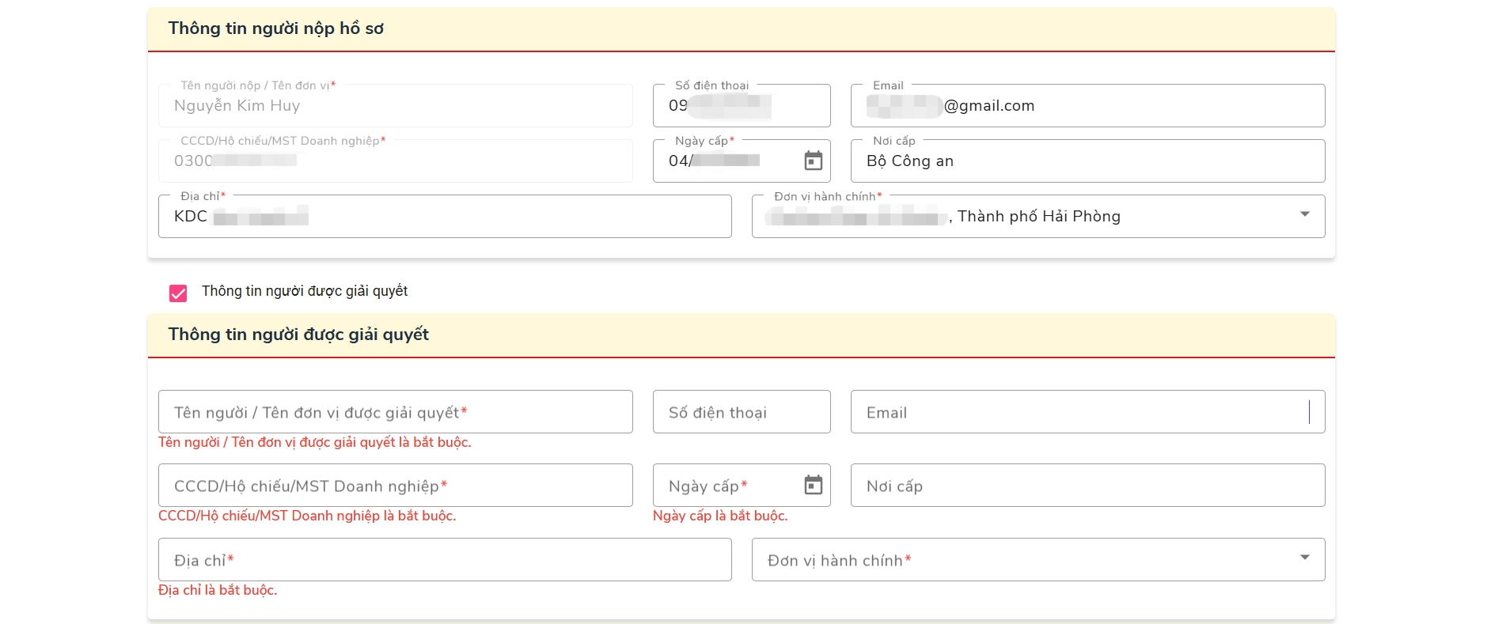
Công dân tích chọn : Màn hình sẽ hiển thị Form nhập thông tin người được giải quyết (Người ủy quyền giải quyết)
Công dân bỏ tích chọn : Màn hình sẽ ẩn Form nhập thông tin người được giải quyết (Người ủy quyền giải quyết), người được giải quyết là người nộp hồ sơ
Bước 7c: Công dân xem danh sách thành phần hồ sơ cần phải nộp đối với thủ tục hành chính đang thực hiện, đối với các thành phần hồ sơ có gắn (*), Công dân bắt buộc phải tải file đính đính kèm thì mới thực hiện Lưu và gửi hồ sơ được
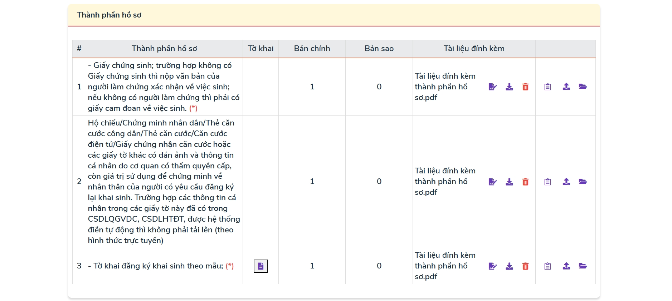
Công dân thực hiện ký số văn bản đối với các tài liệu đính kèm nếu có chữ ký số bằng cách chọn icon  cạnh file tài liệu
Bước 7d: Công dân chọn icon  cạnh tên Thành phần hồ sơ để hiển thị Popup Xem và sử dụng tờ khai
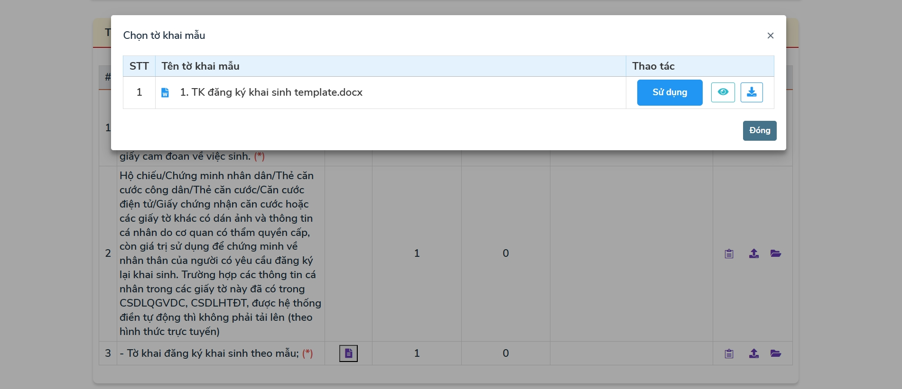

Bước 7e: Công dân chọn icon  trên Popup để xem tờ khai dựa trên các thông tin đã cung cấp trước đó
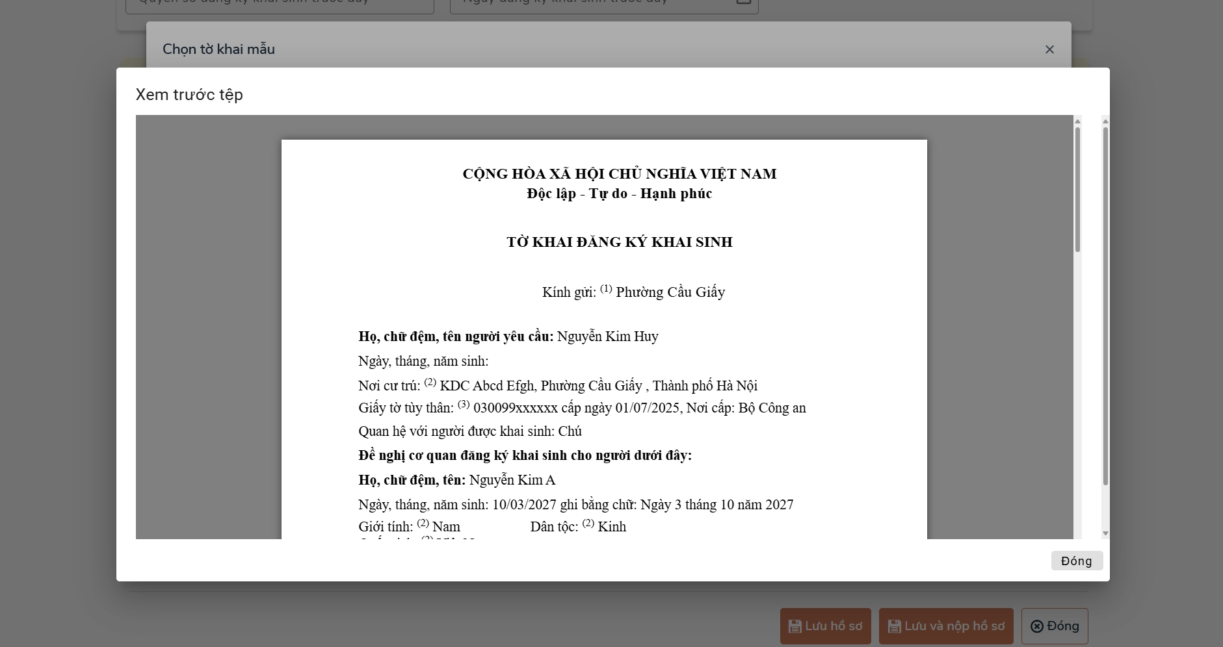
Công dân chọn icon  trên Popup để tạo ra file và tự động đính kèm vào thành phần hồ sơ tương ứng
Công dân chọn icon  trên Popup để tải về file Word tờ khai để thực hiện tự chỉnh sửa nếu có nhu cầu thay đổi
Bước 7f: Đối với các thành phần hồ sơ không phải là tờ khai, Công dân chọn tài liệu đính kèm tương ứng từ 3 nguồn: 1. Từ file đã lưu trên thiết bị; 2. Từ tài liệu mẫu đính kèm thành phần hồ sơ; 3. Từ danh sách tài liệu điện tử của Công dân
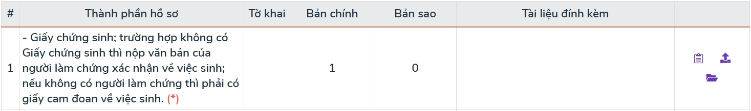
1. Từ file đã lưu trên thiết bị: Công dân chọn icon  để đính kèm tệp từ thiết bị
2. Từ tài liệu mẫu đính kèm thành phần hồ sơ: Công dân chọn icon  để hiển thị Popup Danh sách tài liệu mẫu, Công dân tải tài liệu mẫu về thiết bị để điền vào sau đó đính kèm vào thành phần hồ sơ tương ứng
3. Từ danh sách tài liệu điện tử của Công dân: Công dân chọn icon  để hiển thị Cửa sổ danh sách tài liệu điện tử của tài khoản Công dân, Công dân thực hiện chọn tài liệu để đính kèm vào thành phần hồ sơ

Bước 7g: Thanh toán phí, lệ phí (Nếu có)
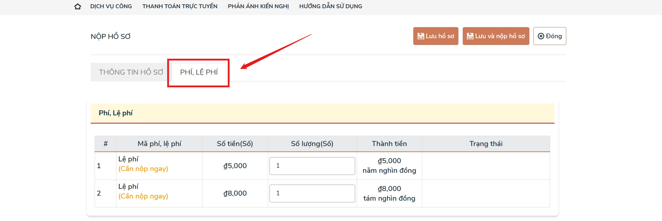
Công dân chọn Tab Phí, Lệ phí cạnh thông tin hồ sơ đang nhập để xem phí và lệ phí của Thủ tục hành chính đang thực hiện
Công dân Lưu và nộp hồ sơ để tạo Mã hồ sơ, hệ thống sẽ hiển thị Nút “Thanh toán” và “Thanh toán quốc gia”
Thanh toán: Chuyển đến màn hình chi tiết thanh toán
Thanh toán quốc gia: Kết nối đến Cổng Dịch vụ công Quốc gia để thực hiện thanh toán
Công dân có thể vào danh sách hồ sơ chờ thanh toán để thực hiện thanh toán các hồ sơ khác

Bước 7h: Hoàn thành: Lưu và Nộp hồ sơ
1. Sau khi nhập đầy thủ thông tin và đính kèm tài liệu đối với các thành phần hồ sơ bắt buộc, Công cân thực hiện Lưu hồ sơ hoặc Lưu và nộp hồ sơ
Lưu hồ sơ: Hồ sơ sẽ được lưu vào danh sách hồ sơ chờ nộp, Công dân có thể cập nhật lại hồ sơ trước khi nộp
Lưu và nộp hồ sơ: Hồ sơ sẽ được tự động lưu và chuyển đến đơn vị tiếp nhận ngay tại thời điểm Công dân thực hiện thao tác gửi, Công dân chỉ có thể cập nhật lại thông tin hồ sơ trước khi hồ sơ được cán bộ tiếp nhận. Khi hồ sơ đã được tiếp nhận, Công dân không thể sửa hồ sơ, chỉ có thể bổ sung thành phần hồ sơ nếu có yêu cầu bổ sung.
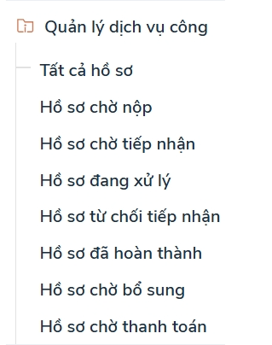 | Công dân chọn Thông tin tài khoản để xem danh sách thủ tục hành chính đã thực hiện  1. Tất cả hồ sơ: Danh sách tất cả hồ sơ đã thực hiện  2. Hồ sơ chờ nộp: Danh sách hồ sơ đã lưu nhưng chưa thực hiện nộp  3. Hồ sơ chờ tiếp nhận: Danh sách hồ sơ đã nộp thành công nhưng chờ cán bộ tiếp nhận xử lý  4. Hồ sơ đang xử lý: Danh sách hồ sơ đã được cán bộ tiếp nhận thành công và đang xử lý  5. Hồ sơ từ chối tiếp nhận: Danh sách hồ sơ đã nộp thành công nhưng bị từ chối tiếp nhận  6. Hồ sơ đã hoàn thành: Danh sách hồ sơ đã hoàn thành và có kết quả xử lý  7. Hồ sơ chờ bổ sung: Danh sách hồ sơ bị trả về để bổ sung thành phần hồ sơ  8. Hồ sơ chờ thanh toán: Danh sách hồ sơ cần thanh toán trước khi được tiếp nhận xử lý

Bước 8: Thao tác với hồ sơ đã nộp
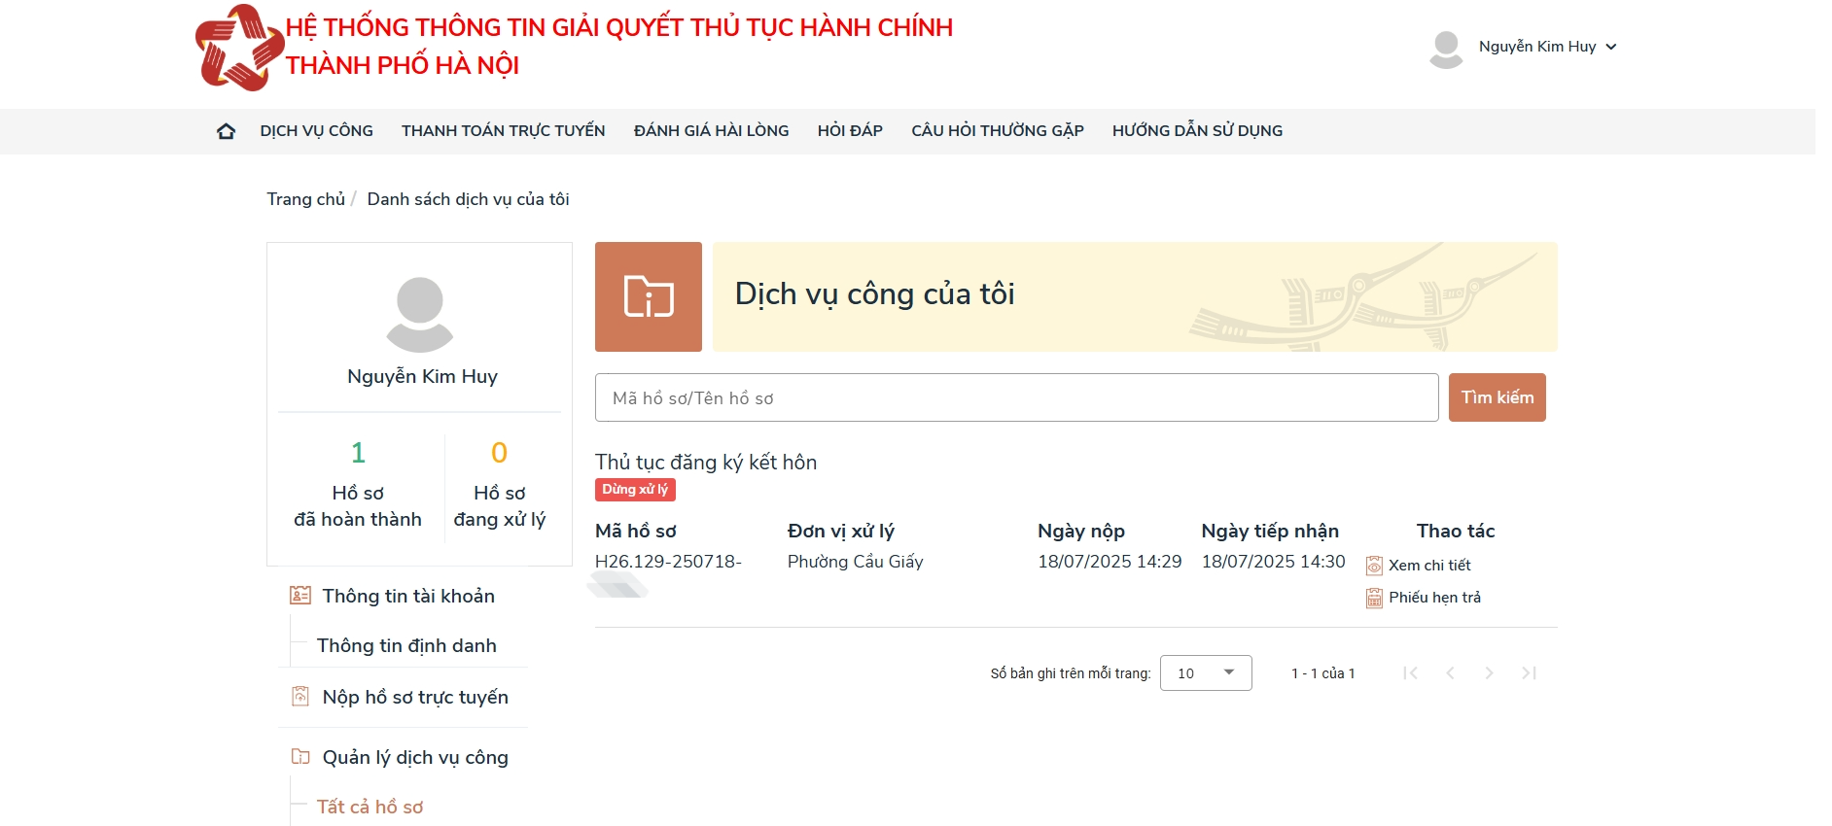
1. Xem chi tiết: Công dân chọn Xem chi tiết để chuyển đến màn hình thông tin chi tiết hồ sơ
2. Phiếu hẹn trả: Công dân chọn Phiếu hẹn trả để xem chi tiết thông tin phiếu hẹn và trả kết quả của hồ sơ
3. Yêu cầu rút hồ sơ: Công dân chọn Yêu cầu rút hồ sơ để rút hồ sơ đã nộp trong trường hợp không muốn tiếp tục thực hiện thủ tục hành chính đó nữa
4. Cập nhật hồ sơ: Công dân chọn Cập nhật hồ sơ để thực hiện cập nhật hồ sơ đã nộp, nhưng chỉ có thể cập nhật lại thông tin những hồ sơ chưa được cán bộ tiếp nhận. Khi hồ sơ đã được tiếp nhận, Công dân không thể cập nhật hồ sơ
5. Bổ sung hồ sơ: Công dân chọn Bổ sung hồ sơ để bổ sung thành phần hồ sơ còn thiếu khi cán bộ yêu cầu (Chức năng chỉ hiện ra với các hồ sơ Yêu cầu bổ sung)
Bước 9: Thanh toán phí/ lệ phí hồ sơ
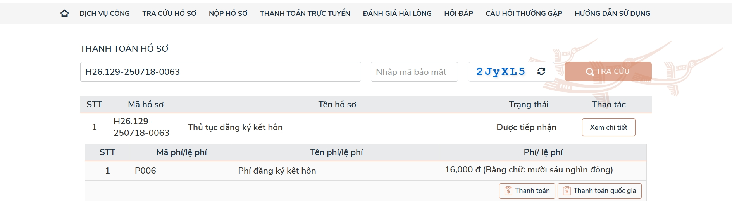
Công dân chọn “Thanh toán trực tuyến” trên thanh menu chức năng, nhập Mã hồ sơ và Mã bảo mật, chọn “Tra cứu” để tìm hồ sơ cần thanh toán
Xem chi tiết: Hiển thị cửa sổ xem thông tin chi tiết hồ sơ
Thanh toán: Chuyển đến màn hình chi tiết thanh toán
Thanh toán quốc gia: Kết nối đến Cổng Dịch vụ công Quốc gia để thực hiện thanh toán

Chi tiết thanh toán phí, lệ phí hồ sơ
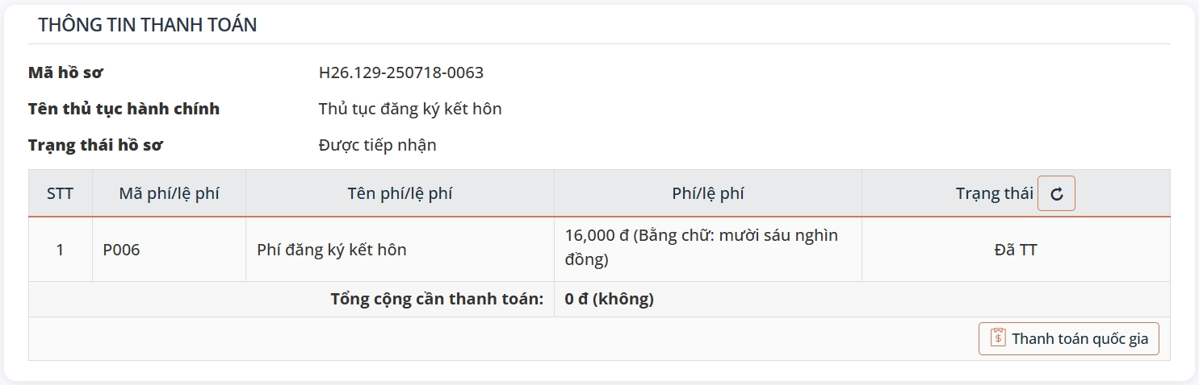

Tra cứu hồ sơ đã nộp trên Cổng Dịch vụ công Quốc gia
Bước 1: Tra cứu hồ sơ đã nộp trên Cổng Dịch vụ công Quốc gia
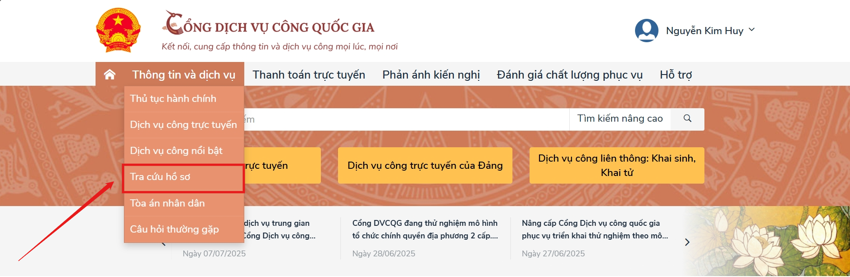
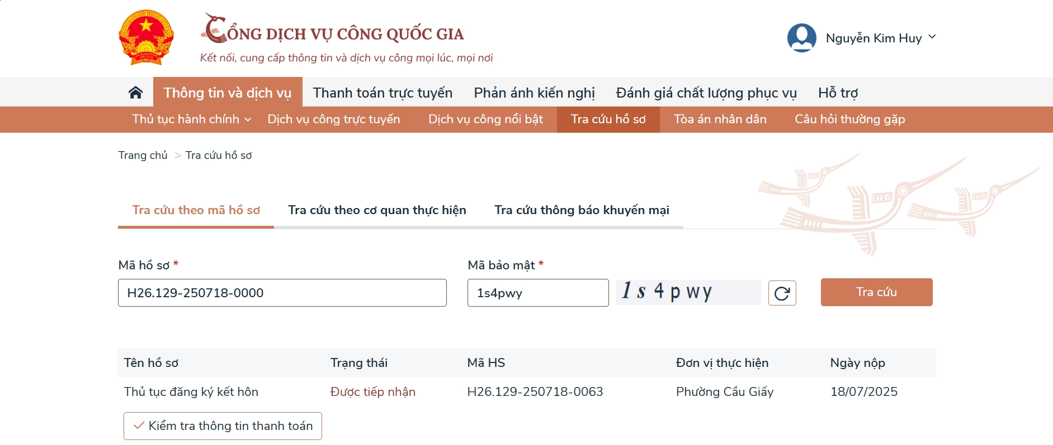
Tra cứu bằng mã hồ sơ: Công dân chọn “Thông tin và dịch vụ” >> “Tra cứu hồ sơ” trên thanh menu chức năng, sau đó nhập Mã hồ sơ và Mã bảo mật, chọn “Tra cứu” để tìm hồ sơ
Bước 2: Xem danh sách hồ sơ đã nộp trên Cổng Dịch vụ công Quốc gia: Công dân chọn Thông tin tài khoản để xem danh sách thủ tục hành chính đã thực hiện
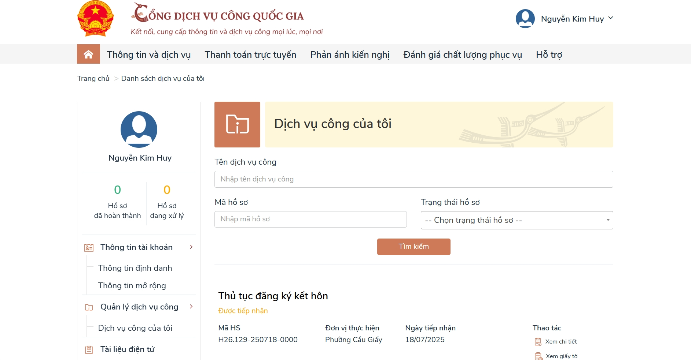

Bước 3: Chi tiết Hồ sơ đã nộp
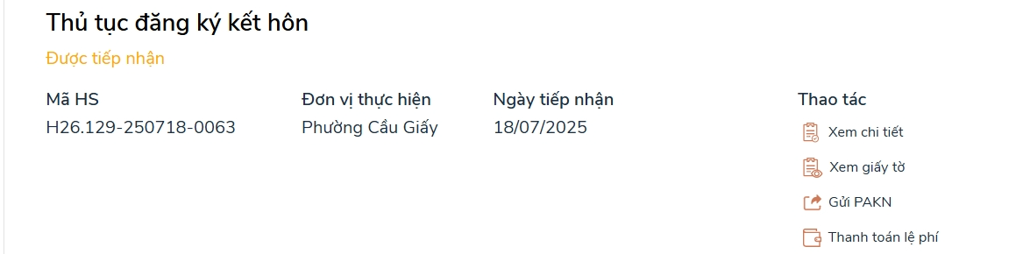
1. Xem chi tiết: Công dân chọn Xem chi tiết để chuyển đến màn hình thông tin chi tiết hồ sơ đã nộp
2. Xem giấy tờ: Công dân chọn Xem giấy tờ để hiển thị Cửa sổ sách tài liệu đính kèm thành phần hồ sơ của thủ tục hành chính đã nộp
3. Gửi PAKN: Công dân chọn Gửi PAKN để chuyển đến màn hình gửi phản ánh kiến nghị đến Cổng Dịch vụ công Quốc gia
4. Thanh toán lệ phí: Công dân chọn Thanh toán lệ phí để hiển thị Cửa sổ Thông tin thanh toán, Công dân thực hiện thanh toán phí, lệ phí cho Hồ sơ tại đây.

